
a cura dell'Area Comunicazione di Special Olympics Italia Onlus
redazione@specialolympics.it
Newsletter n° 30 del 18 settembre 2009 anno VIII

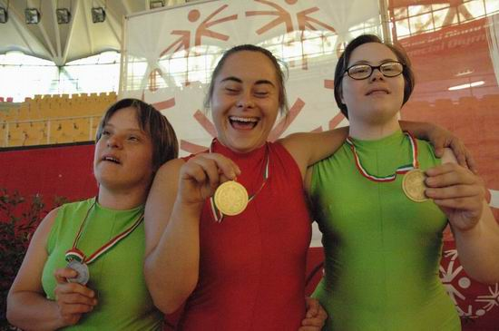
NATALE DA CAMPIONI 2009: SOTTO L'ALBERO PUOI FARE LA DIFFERENZA
Sotto l'albero scegli il calendario e i biglietti di Natale Special Olympics, i tuoi migliori auguri esaudiranno tanti sogni! Clicca qui
IL CONVEGNO AMBROSETTI IN GRANDE STILE (LIBERO) SUL SITO EUROPEO
Una bella immagine che ritrae Federica Pellegrini con gli Atleti Special Olympics è "emersa" sul sito europeo di Special Olympics! Clicca qui
UN FINE SETTIMANA A FIUGGI PER VIVERE L'ATMOSFERA SPECIAL OLYMPICS
Questo week end in oltre 400 Atleti, Familiari e Volontari si ritroveranno insieme per regalare un bellissimo spettacolo di gioia e abilità ...sportive e ricreative! Clicca qui
ESPERIENZA CONCRETA, MOTIVAZIONE TRAINANTE, GRANDE SENSIBILITÀ
Sono queste le caratteristiche dei familiari Special Olympics che dal 24 al 27 settembre p.v. daranno vita al Family Campus nella città di Parma. Clicca qui
TORNA L'ASTA SPECIAL OLYMPICS SU EBAY.IT
Dal 22 settembre fischio d'inizio per la gara virtuale della solidarietà. Si comincia con maglie e palloni dal mondo del calcio. Pronti per fare Goal... in "rete" ! Clicca qui
PER UN'IMMAGINE NUOVA DELLE DIVERSE ABILITA'
Special Olympics in prima fila per l'ambizioso progetto ArtEsportABILE. A Orvieto il 19 settembre è una giornata dedicata allo sport e allo spettacolo. Clicca qui
AZZURRI VS ROSSI: SPETTACOLO !!!
I Cissaca Bulls, Team Special Olympics, ancora una volta hanno conquistato tutto il pubblico del Palacima di Alessandria. Report di emozioni e una bella foto ricordo. Clicca qui
EMERGENZA ISTAMBUL
A seguito del nubifragio che ha colpito la capitale della Turchia, l''European Youth Unified Football Tournament è rinviato alla primavera del 2010. Tutti noi siamo vicini alla popolazione così duramente colpita. Clicca qui

Special Olympics è un programma internazionale di allenamento sportivo
per persone con disabilità intellettiva presente in 180 paesi. Nato nel
1968 da una proposta di Eunice Kennedy Shriver, oggi, in tutto il mondo,
coinvolge in allenamenti e gare sportive 3.000.000 Atleti.
www.specialolympics.it

